Drogi Uczniu!
Poniżej przedstawiam Ci przykłady ćwiczeń do zrealizowania w ramach zajęć korekcyjno-kompensacyjnych. Ćwiczenia te możesz wykonać w dowolnej chwili, w dowolnej kolejności. W razie jakichkolwiek wątpliwości proszę o kontakt mailowy (pedagog.polichno@gmail.com) lub przez Messengera Pedagog szkolny SP Polichno.
Pozdrawiam
Pedagog szkolny, Sylwia Gołuch

Bank słówek ortograficznych
Stwórz bank słówek z wyrazami zawierającymi „rz”, „ż”, „h” i „ch” oraz „u” i „ó” z Twojego otoczenia (np. żarówka, talerz itp.). Po powrocie stworzymy w szkole „ortograficzny bank słówek” i zagramy w ortograficzne taboo.

Utrwal pisownię wyrazów.
Trening pisowni „rz” i „ż”
https://learningapps.org/1297421
https://learningapps.org/1424940
https://learningapps.org/1306655
Trening pisowni „ó” i „u”
https://learningapps.org/7445312
https://learningapps.org/406115
Trening pisowni „ch” „h”
https://learningapps.org/406115
https://learningapps.org/2523990
Gramy w anagramy
Rozwiąż poniższe ćwiczenie dotyczące emocji i uczuć. Zastanów się jakie emocje towarzyszyły Ci w ostatnim czasie. Zapisz je i uzasadnij dlaczego wybrałeś te zasady.
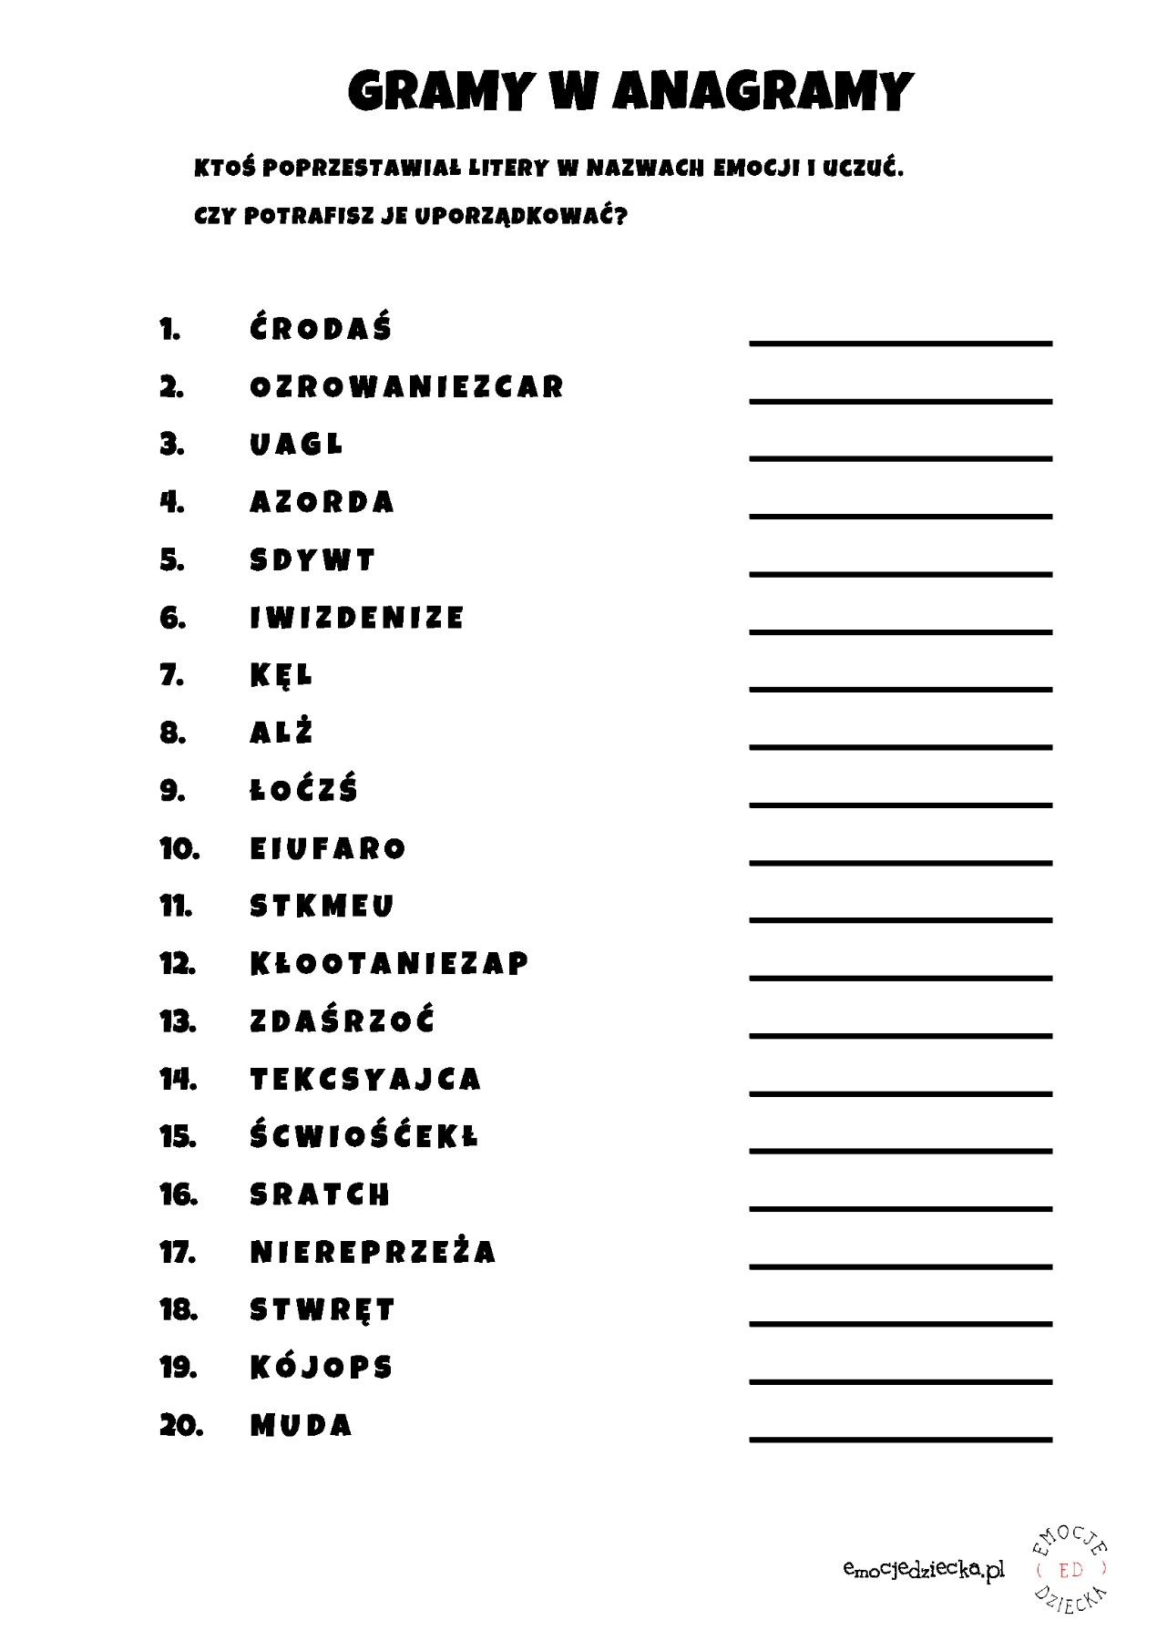
Źródło: https://emocjedziecka.pl/gramy-w-anagramy-emocje-i-uczucia-karta-pracy/

Zachęcam Cię do udziału w akcji: „A gdyby tak zasiąść wspólnie i czytać?”
Umiejętność pisania i pięknego wysławiania się nabywamy przebywając w bogatym środowisku językowym, otoczeni szeroko pojętą literaturą. Ogromną wartość dodaną tworzy wspólne czytanie literatury.
Pamiętaj to nie tylko nauka, ale także atmosfera.
Stwórz atmosferę! Załóż ciepłe skarpetki, otul się ciepłym kocem, zrób sobie herbatę…może upiecz ciasteczka, zaproś swoich bliskich. Zasiądź lub wspólnie z bliskimi rozsiądźcie się wygodnie, weźcie do ręki wybraną książkę/lekturę i „zanurzcie” się w świecie literatury. Czytaj to co lubisz… komiksy, czasopisma…ulubione pozycje książkowe, książkę kucharską . Obcuj jak najwięcej z tekstem pisanym.

Ćwiczenia relaksacyjne
Po całym dniu pracy zrelaksuj się. Zachęcam do skorzystania z techniki relaksacyjnej np. przed snem. Usiądź wygodnie, połóż się i wsłuchaj treść zaproponowanej słuchanki:
https://www.youtube.com/watch?v=DAxYabx1ELQ&t=9s
Jeżeli nie lubisz tego typu ćwiczeń zachęcam Cię do wypoczynku w inny sposób np.
- słuchanie muzyki (pamiętasz na zajęciach słuchaliśmy na zajęciach takiej muzyki: https://www.youtube.com/watch?v=SCjAEV2v6JU)
- rysuj z podkładem muzycznym np. https://www.youtube.com/watch?v=NliYy7iqh-U&t=1546s, wyobraź sobie z czym kojarzy Ci się dana melodia, narysuj to, zobrazuj, wykorzystaj swoją wyobraźnie.

